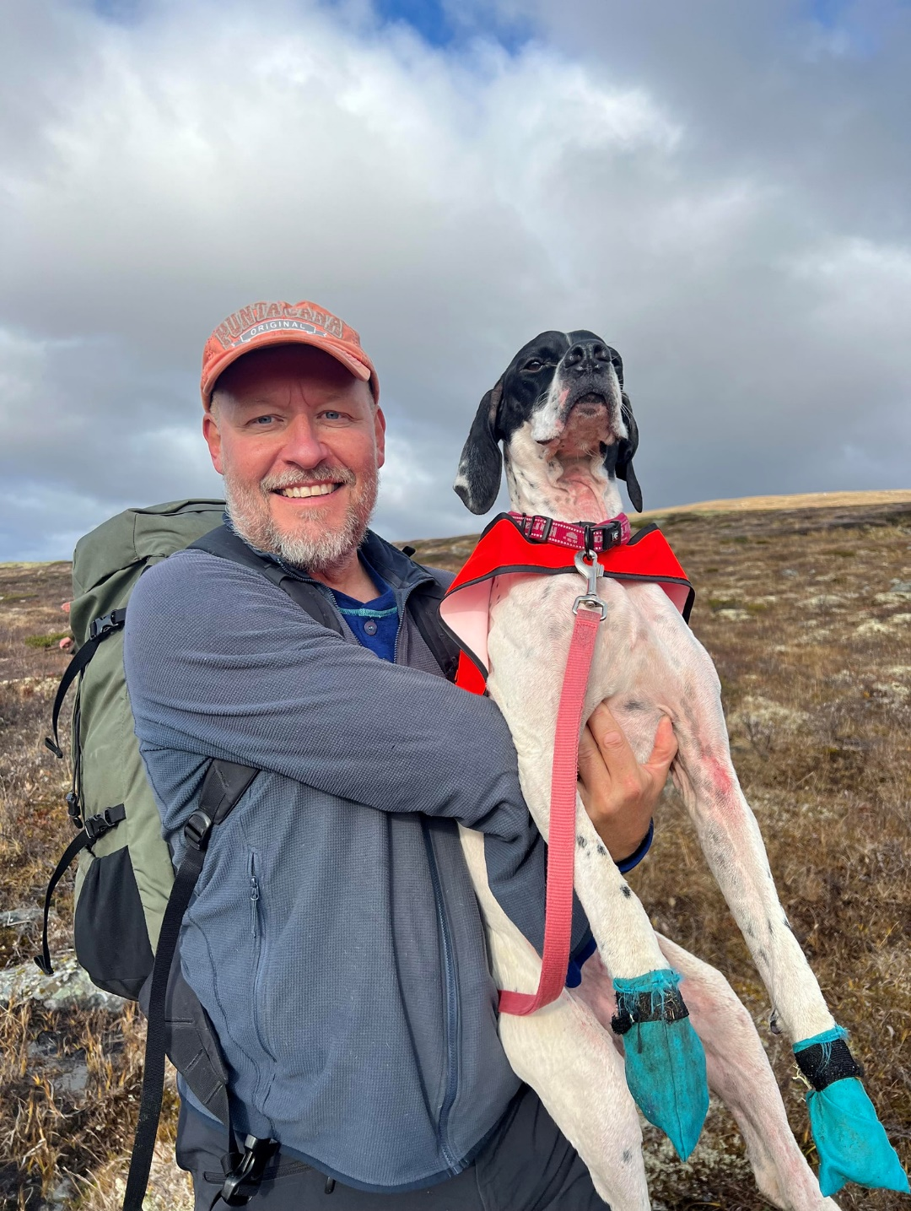
Årsberetningen 2023

Årets klubbhund og vinner av Norsk Derby 2023
Pointbar Nyiragongo e/f Ketil Sollid
Årsmøte 2023
Sortland camping 20/2/ kl 1900
Videolink for deltakelse via teams sendes ut pr epost. (ikke stemmerett)

Agenda
Godkjenning av innkallelse
Sak 1. Valg av møteleder
Sak 2. Valg av referent
Sak 3 Valg av to medlemmer til å undertegne protokollen
Sak 4. Årsberetning året 2023
Sak 5. Økonomi
Sak 6. Aktivitetsplan 2024
Sak 7. Kontingent for 2024
Sak 8. Budsjett 2024
Sak 9. Innkomne forslag
Sak 10. Årets hunder
Sak 11. Heder og ære
Sak 12. Valg

Sak 1 – Valg av møteleder
Sak 2 – Valg av referent
Sak 3 – Valg av to medlemmer til protokollsignering
Sak 4 – Årsberetningen 2023

Styret har bestått av
Leder Simen Brekke (ikke på valg)
Nestleder Nina Skjegstad (på valg)
Kasserer Magne Haslevang (ikke på valg)
Sekretær Jannicke Grytdal Andersen (ikke på valg)
Medlem – Anita Dahl Solbakken (på valg)
Varamedlem – Øystein Josefsen (på valg)
Varamedlem – Geir B. Larssen (på valg)
Styret har i perioden, etter beste evne, løst oppkommende klubbadministrative oppgaver og samtidig sørget for planlegging og gjennomføring av arrangementer ihht vedtatt aktivitetsplan. Styret har gjennomført totalt 9 styremøter, alle digitalt via teams. Strategidokumentet som ble utarbeidet av avtroppende styre har vært førende i prosessene.

Valgkomiteen
Royer A. Larsen (leder)
Hjalmar Johansen
Reidar Håheim

Lokalt dommerutvalg:
Ketil Sollid (leder)
Reidar Håheim (medlem)
Frode Risdal (medlem)

Revisor: Rune Ivetorp (valgt ved ekstraordinært årsmøte des 23)
Sponsorgruppen: Øystein Josefsen (leder), Royer Andre Larsen, Gøran Larsen, Christer Karlsen, Geir B. Larssen

Terrengansvarlige:
Andøya: Jan H. Holte, Christer Karlsen
Bø/Vesterålen: Berit Hansen
Myre/Øksnes: Hjalmar Johansen
Gausvik: Liv-Jorunn Karlsen
Lofoten: Reidar Håheim
Prøveledere
- Vesterålsprøven vinter: Simen V. Brekke
- Lofotprøven: Magne Haslevang
- NM vinter: Vivian Eriksen
- Melåprøven: Ernst Evensen / Liv J. Karlsen
- Vesterålsprøven høst: Christer Karlsen
- Gullesfjordutstillingen: Svein K. Kristiansen
- Apportprøven i Gausvika: Ernst Evensen

Harstad og Vesterålen fuglehundklubb utmerket seg også i 2023 som den fuglehundklubben i Norge med høyest aktivitetsnivå, og med flest antall deltakere totalt sett på våre arrangementer. En bragd i seg selv. Kvaliteten på arrangementene har vært tilsvarende bra og tilbakemeldingene på det vi har levert ila 2023 har vært gode.
2023 startet med god deltakelse på årets viktigste høystatusløp, nemlig HVFK´s klubbmesterskap. En rekke håpefulle ekvipasjer møtte opp til strålende vær på stormyra. Helt til topps gikk Dann-Roger Olsen med sin Køtabekkens Tim. Videre kan vi skilte med et særdeles godt gjennomført NM høyfjell vinter. Pøveleder Vivian Eriksen med sitt team leverte et strålende arrangement som har høstet lovord fra hele fuglehundnorge. Dette er med på å "sette HVFK på kartet" og befeste vårt eierskap til dette høystatusløpet. Foruten et velorganisert NM, har klubben arrangert en rekke prøver, utstillinger og sosiale begivenheter. Vesterålsprøven ble i år avhold fra Stave camping på Andøya. Løpet bar preg av fulle partilister, fornøyde deltakere og typisk Andøyavær noe som resulterte i en lavere premieringsprosent enn hva vi hadde sett for oss. Noen uker senere gikk Lofotprøven av stabelen fra Brustranda camping i Leknes. Også dette en særdeles vellykket prøve med mange fornøyde deltakere. Ved fuglehundutstillingen i Gullesfjord ble det vist frem mange eksemplariske hunder og til tross for ruskevær var det god stemning. Alt i alt en godt gjennomført vinter og forsommer. Med sommeren fulgte en noe roligere periode mhp HVFK arrangementer. I påvente av å kunne slippe hundene i fjellet har mange av klubbens medlemmer nytt godt av Heggenkollen lufteområde i Harstad. Igjennom et godt samarbeide med Harstad JFF ble det gjennomført dugnad på området der viktig stell og vedlikehold ble tatt hånd om. Takk til alle som var med og bidro! Harstad og Vesterålen fuglehundklubb er helt avhengig av denne dugnadsånden for at vi skal kunne drive klubben fremover. Det er mye arbeid som legges ned i alle våre arrangementer og det er til alles beste at flere tar mer del i dette arbeidet. All honnør til de som stiller opp gang på gang.
Etter en dorsk sommerferie begynte igjen HVFK toget å rulle. Første helgen i august ble det arrangert et fantastisk introduksjonskurs til jaktprøvesporten, Reidar Håheim var instruktør og arrangementet ble en skikkelig suksess. Vi håper å kunne arrangere liknende kurs også i 2024.

Melåprøven ble avviklet på eksepsjonelt vis, Ernst Evensen og Liv J Karlsen sørget for at denne tradisjonsrike tidligprøven nok en gang ble et sportslig høydepunkt. Det samme kan sies om apportprøven som ble arrangert i Gausvika, Ernst hadde "lead" og arrangementet gikk knirkefritt med flere premierte klubbhunder.

HVFK-toget dundret på videre og neste stopp var høstprøven som i år gikk fra Stave camping Andøy. Prøven var tildelt CACIT men ingen av hundene i VK gjorde seg verdig. Prøven bar preg av mindre fugl enn forventet og en kan med glede si at neste års høstprøve er flyttet 14dager frem i tid. Dette vil nok gjøre stor forskjell på premieringsprosenten som i år var meget lav.
Christer Karlsen debuterte som prøveleder og sammen med sitt "team" leverte de et flott arrangement.

Avresjonsdressuraktivitet: Imellom utstillinger, apportprøver og jaktprøver, har vårt eminente aversjonsdressurteam jobbet iherdig med å bidra til at HVFK's klubbhunder ikke jager sau/rein. En stor takk til alle som har vært med i dette arbeidet. Uten å fornærme noen kan man særlig trekke frem Nina Skjegstad og Royer Andre Larsen som har lagt ned en enorm innsats i dette dugnadsarbeidet.

Type hund | Antall 1. gangsbevis | Antall fornyete bevis
Stående fuglehunder | 41 | 13
Apporterende og støtende
Drivende hunder | 1
Spisshunder
Andre hunderaser | 1 | 1
Blandingshunder | 1
Sum | 44 | 14

2023 ble avrundet med ekstraordinært årsmøte der styret presenterte forslag til vedtektsendring som forespurt av årsmøtet 2022. Det var labert oppmøte og kun 11 av klubbens medlemmer møtte fysisk og 5 møtte digitalt. Styrets forslag til vedtektsendring ble nedstemt 6 mot 5.
Ny hjemmeside - Det er med stor glede vi kan meddele at vår nye hjemmeside er lansert. Samme adresse, men med nytt design og innhold. Dette har vært et tidkrevende og kostbart prosjekt, men noe styret har vurdert til en nødvendighet.

Leders kommentar
Harstad og Vesterålen fuglehundklubbs arrangementer og tilstelninger skal være arenaer for sportslig utfoldelse og sosialt samvær. Her skal vi kunne møte likesinnede med samme lidenskap. Lidenskapen for fuglehund. Uansett rase, ambisjonsnivå, erfaringsgrunnlag eller tidligere meritter – alle har en plass, er viktige, og skal kunne føle seg velkommen hos oss. Dette er viktige grunnleggende ideer som er nedskrevet i vårt strategidokument. Ansvaret til å etterleve disse viktige verdiene er opp til ethvert medlem. Det gode miljøet er summen av enkeltmedlemmenes attityde og oppførsel. Som nytilflyttet søring fikk jeg selv oppleve det flotte og inkluderende miljøet i HVFK. Dette må vi pleie, vedlikeholde og aldri ta for gitt.
Jeg vil samtidig berømme alle de ildsjelene som bruker av sin fritid, sitt overskudd og sin tålmodighet på å holde HVFK i gang. Det legges ned utallige timer før, under, etter og mellom hvert eneste arrangement. Med det sagt er jeg nødt til å ta opp tråden til avtroppende styreleder Geir B Larsen i hans kommentar i årsberentingen for 2022. Vi er nødt til å involvere flere i arbeidet. Flere må involvere seg og være med å bidra for at HVFK også i fremtiden skal være en av landets ledende fuglehundklubber.
Medlemstallet må innrømmes lett synkende sammenliknet med fjoråret. Ved utgangen av 2023 hadde vi 259 medlemmer i klubben. Altså har rekrutteringen ikke gått helt slik som vi hadde håpet. Det bør være et mål i seg selv å få snudd denne trenden i løpet av 2024. Det er mitt ønske at rekruttering forblir et viktig tema for klubben også i året som kommer.
Som det går frem av årsregnskapet for 2023 har vi ikke klart å følge opp den gode økonomiske trenden fra tidligere år. Økte driftskostnader med tilhørende røde tall i prosjektregnskapene gjør at vi ikke har klart å gå med overskudd. Fokuset for 2024 må være å stabilisere tapet uten at det skal gå på bekostning av kvaliteten på våre arrangementer. Jeg har god tro på at vi med noen velrettede grep skal klare å snu skuta. Heldigvis har klubben igjennom flere års hardt arbeid etablert en solid økonomisk buffer. Denne må ikke, og skal ikke bli en hvilepute…
Simen Brekke

Rapport fra dommerutvalget
Dommerutvalget i HVFK i 2023 har bestått av Frode Risdal, Reidar Håheim og Ketil Sollid (leder). Utvalgets medlemmer er også de eneste gjenværende "aktive" dommere i klubben. I snitt har vi vært dommere i nesten 30 år, og ingen av oss representerer fremtiden lengre. Så utdanning av nye dommere vil være hovedfokus for oss de neste årene.
Det har ikke vært avholdt noen møter i utvalget i 2023, all kommunikasjon og info har gått pr telefon og epost.
Leder i dommerutvalget deltok på fuglehundtinget sammen med klubbens leder, der hovedsaken var oppdatering av jaktprøvereglene. Vårt dommerutvalg var aktiv i forkant av dette med flere møter i slutten av 2022 for å diskutere og utforme forslag til forbedring av regelverket. Flere av våre forslag ble vedtatt i tinget, blant annet å tillate bruk av 6 mm startpistol, og å fjerne felling på jaktprøve.
Utvalgets leder deltok også på sentral dommerkonferanse i januar 2024, der nytt regelverk og dommerutdanning var hovedsakene. Det nye regelverket er gyldig fra 2024, og kan finnes på FKF sin hjemmeside,
www. fuglehundklubbenesforbund.no/.
Har du planer om å stille på jaktprøve, bruk en halvtime på å lese jaktprøvereglene. Når du betaler påmelding signerer du nemlig samtidig for at du har lest og forstått regelverket. Det er betydelige endringer fra gammelt regelverk, blant annet på etikk.
Så litt om utdanning.
Klubben har en elev oppmeldt for Kongsvold 1 i august. Ketil og Frode har gjennomført teoriundervisning med kandidaten. I tillegg er det gjennomført elevarbeid og dømming av distriksmesterskap med veiledning, og det er planlagt dømming av klubbmesterskap samt ytterligere elevarbeid. Det er ingen andre dommerkandidater mellom Saltfjellet og Tromsø i 2024, dette er ingen god situasjon.
Det vil fra sentralt dommerutvalg bli foreslått til fuglehundtinget i 2024 å fjerne krav om Vk premie for å bli tatt opp som dommerkandidat. Alt tyder på at det vil bli vedtatt, og vi håper at dette kan åpne for flere dommerkandidater i vår klubb. Ketil vil kontakte aktuelle kandidater så snart nye opptakskrav er vedtatt.
For HVFK dommerutvalg, Ketil Sollid

Sak 5 – Økonomi
2023 har vært et utfordrende år for å få inntekter opp og kostnader ned. For å nå budsjett og et regnskap i balanse.
Vi har en reduksjon i inntekter på kr. 121 178,01,- i 2023 sammenlignet med 2022.
En økning på kostnader på kr. 243 132.2- i forhold til 2022.
Driftsinntekter endte på kr. 1 043 472,14 og driftskostnader på kr 1 212 833,5 før avskrivinger.
Avskrivinger beregnes til kr. 33 793,6 som er det samme som 2022. Dette vil bli endelig bekreftet når revisor og regnskapsfører er ferdig med årsrapporten som skal foreligge til årsmøte 20.02.2024.
Dvs. at vi har et driftsresultat før avskrivinger på minus kr 99 146,6 og med avskrivinger et minus på kr. 132 940,0
Det er betalt i 2023 regninger som hadde forfall i 2022 på ca. kr 20 000. I tillegg har HVFK investert i ny hjemmeside som ikke er ført i balansen som investering (31 000.-). HVFK har sponset kr 10 000.- til helseprosjektet.
Foruten disse kostnadene hadde resultatet vært kr 60 000.- bedre. Kasserer vet ikke om utestående faktura som ikke er gjort opp for 2023 per 05.02.2024.
Resultatet gjenspeiler den aktivitet som årsmøte bestemte for 2023, og i oktober 2024 skal styre vurdere aktivitetene HVFK arrangerer- om ikke resultatene og deltakelsen bedrer seg.
Budsjettet vurderes som realistisk i og med at vi håper på bedre deltakelse i NM – Vinter da det er mindre CACIT prøver samme helg i Norge. Ellers er det en økning i deltakeravgift for 2024 som vil medføre større inntekt, om vi har samme deltakelse. Det er 217 betalte medlemmer pr. 05.02.2024 som vi håper vil stige til 250 som tidligere. Styret foreslår en økning av medlemsavgiften på kr 50.- for 2025. I tillegg foreslår styret økt avgift til kr 700 for ikke medlemmer ved aversjonskurs. For medlemmer økes avgiften til kr 350.-
HVFK hadde per 31.12.2023 kr. 1 335 308.- på bank konto mot 2022 som vi hadde kr. 1 478 020.- som er en reduksjon på kr 142 712,15 i bank beholdningen.

Prosjektrapport
Harstad og Vesterålen Fuglehundeklubb
2023
Kode | Prosjekt | Inntekter | Sum driftskostnader | Resultat
1 | Vesterålsprøven vinter | 88 150,00 | 93 750,14 | -5 600,14
2 | Lofotprøven | 50 960,00 | 62 509,07 | -11 549,07
3 | NM Vinter | 482 230,40 | 561 892,34 | -79 661,94
4 | Apportprøve | 5 125,00 | 3 015,00 | 2 110,00
5 | Melåprøven | 73 075,00 | 76 885,74 | -3 810,74
6 | Vesterålsprøven høst | 87 850,00 | 105 761,21 | -17 911,21
7 | Aversjonsdressur | 47 500,00 | 33 568,25 | 13 931,75
8 | Dommerutdanning |  | 2 871,00 | -2 871,00
9 | Utstilling | 25 315,00 | 27 097,36 | -1 782,36
10 | Instruktør
11 | Administrasjon | 73 301,00 | 196 070,24 | -122769,24
12 | Klubbmesterskap | 1 700,00 | 630,75 | 1 069,25
13 | Skogsfuglprøve | 11 605,00 | 8 789,50 | 2 815,50
14 | Kjøp klubbutstyr medlemmer | 25 810,00 | 27 324,59 | -1 514,59
 | Total | 972 621,40 | 1 200 165,19 | -227 543,8
Revisors beretning

Til årsmøtet i
Harstad og Vesterålen Fuglehundklubb

REVISJONSBERETNING 2023
for
HARSTAD OG VESTERÅLEN FUGLEHUNDKLUBB

Jeg har revidert regnskapet til Harstad og Vesterålen Fuglehundklubb for året 2023, som viser et driftsunderskudd på kr. 180.217,36. Det foreligger finansinntekter på kr. 36.421,16, som gir et netto underskudd på kr. 143.796,20. Regnskapet består av balanse og resultatregnskap.

Revisjon er utført etter god revisjonsskikk. God revisjonsskikk krever at jeg planlegger og utfører revisjonen for å oppnå en betryggende sikkerhet for at regnskapet ikke inneholder vesentlig feilinformasjon. Revisjonen omfatter kontroll for utvalgte deler av materialet som underbygger informasjon i årsregnskapet samt vurdering av innholdet i årsregnskapet.

Regnskapet gir uttrykk for Harstad og Vesterålen Fuglehundklubb sin økonomiske stilling pr. 31.12.2023, og for resultat, i overensstemmelse med god regnskapsskikk i Norge

Jeg kan derfor anbefale årsmøtet, å godkjenne regnskapet for Harstad og Vesterålen Fuglehundklubb for året 2023.

Harstad, den 16. februar 2024

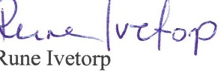

Sak 6 – Aktivitetsplan 2024
- Klubbmesterskap 10. feb (Dan R. Olsen)
- Vesterålsprøven vinter 24.-25. feb. (Christer Karlsen)
- Lofotprøven 9.-10. mars (Anita Dahl Solbakken)
- NM Vinter 21.-24. mars (Heidi Larsen)
- Fuglehundutstilling Gullesfjorden 2. jun. (Royer A. Larsen)
- Melåprøven (Høyfjell + skogsfugl) 24.-25. august (prøveleder mangler)
- Vesterålsprøven høst 21.-22. sept (Simen V. Brekke)

Sak 7 – Kontingent
Kontingent uendret for 2024.
250,- hovedmedlem, 75,- husstandsmedlem
Styret vedtok enstemmig ved styremøte 25/1/24 å fremme forslag for årsmøtet om at kontingenten for 2025 økes fra 250 til 300 kr. Dette for å kompensere den generelle prisveksten med tilhørende økte klubbadministrative utgifter. Styret har bemerket seg tilsvarende økning hos våre naboklubber.

Sak 8 – Budsjett 2024
Se vedlegg 1.1.4
Salgsinntekt | 902 850
Medlemskontigent | 54 250
Vesterålsprøven - vinter | 85 000
Lofotprøven | 60 000
NM-Vinter | 420 000
Melåprøven | 85 000
Vesterålsprøven - høst | 83 000
Utstilling | 30 000
Apportprøve | 0
Valpekurs | ?
Instruktør | ?
Klubbmesterskap | 1 000
Lotteri | 0
Påmeldingsavgift årsfest | ?
Aversjonsdressur Rein/Sau | 50 000
Salg av varer | 30 000
Aversjonsdressur
Grasrotmidler NorskTipping | 4 600
Annen driftsinntekt | 252 500
Annen driftsrelatert inntekt | 2 500
Refusjon utgifter | 35 000
Sponsorinntekter | 135 000
Momskompensasjon | 80 000
Sum driftsinntekter | 1 155 350

Varekostnad | 93 500
Beholdningsendring | 0
Innkjøp av varer for videresalg | 27 000
Varekjøp premier | 65 000
Lønnskostnad | 0
Gaver til ansatte | 0
Annen personalkostnad | 1 500
Avskrivning på varige driftsmidler og immatrielle eiendeler | 33 000
Avskrivning på bygninger og annen fast eiendom | 33 000
Annen driftskostnad | 1 020 226
Leie lokale | 30 000
Utgifter/leie Heggen lufteområde | 3 725
Leie datasystemer | 12 000
Annen leiekostnad | 2 000
Inventar
Driftsmateriale | 5 000
Premier | 45 000
Rekvisita | 2 000
Annet driftsmateriale | 0
Reparasjon og vedlikehold utstyr | 0
Regnskapshonorar | 51 000
Kostnader Aversjonsdressur | 25 000
Annen fremmed tjeneste | 0
Kontorrekvisita | 5 000
Rekvisita jaktprøver | 37 000
Instruktørkurs
Telefon | 0
Porto | 800
Vedlikehold | 1 000
Reisekostnad, ikke oppgavepliktig | 65 000
Reisekostnad, ikke oppgavepliktig (dommere) | 320 000
Overnatting prøver | 63 000
Diettkostnad, ikke oppgavepliktig
Diettkostnad, ikke oppgavepliktig (dommere) | 16 765
Dommergodtgjørelse | 22 499
Reklamekostnad | 5 000
Kontingent, fradragsberettiget | 1 000
Refusjon startavgift | 0
Gave, fradragsberettiget | 0
Gave, ikke fradragsberettiget | 0
Forsikringspremie | 2 280
Aktivitetsavgift NNK | 72 000
Terrengleie | 52 000
Arrangementsutgifter | 8 100
FKF-dommerutd. fond | 12 000
Bevertning prøver | 145 000
Bevertning dommere | 0
Kostnad ved varemerke o.l. | 0
Kontroll-, prøve- og stempelavgifter | 1 057
Dommergaver | 6 000
Bank- og kortgebyr | 9 000
Annen kostnad | 0
Støtte forskningsprosjekt | 0
Sum driftskostnader | 1 146 726
Driftsresultat | 8 624
Annen finansinntekt | 35 000
Annen renteinntekt
Netto finansposter | 35 000
Resultat før skatt | 43 624
Ordinært resultat
Årsresultat | 43 624
Overføringer annen egenkapital
Udisponert overskudd/underskudd

Sak 9 – Innkomne forslag
Se vedlegg 1.1.3
Styret har ikke mottatt noen saksforslag fra medlemmene til årets årsmøte.
Betalt kontingent for 2024 er en forutsetning for stemmerett ved årsmøtet.
Styret ønsker å fremme følgende saker til årsmøtet
- Vedtektsendring §3-1. Følgende setning foreslås fjernet; «Årsmøtet avholdes annet hvert år i Harstad og Sortland», og erstattes forslagsvis med «Det til enhver tid sittende styret ser til å finne best egnet lokalisasjon for årsmøtet».
- Vedtektsendring vedr. stemmerett via digitalt oppmøte ved årsmøtet.
  - Det ble den 14.12.23 avholdt ekstraordinært årsmøte der forslaget om å åpne for digital stemmeavgivning ved fremtidige årsmøter ble nedstemt 6 mot 5. Det var 11 fysisk oppmøtte og 5 via teams.
Styret i HVFK mener saken fortjener å på nytt bli løftet frem for årsmøtet. Begrunnelse for forslaget følger. Harstad og Vesterålen fuglehundklubb har medlemmer fra et vidstrakt geografisk område med medlemmer i regionene; Lofoten, Hadsel, Sortland, hele veien ut til Andøya og inn til Harstad. Vi har også fjernmedlemmer spredt om i hele Norge. Alle med de samme medlemsrettigheter og den samme medbestemmelsesrett ved årsmøtet. For å sikre en bredere demokratisk prosess fremstår det unektelig nødvendig med en vedtektsendring som sikrer deltakelse for en større andel av medlemsmassen. Jo flere som er med på å føre klubben i ønsket retning, jo bedre. Slik det har vært til nå har det tendensert til å være de samme, mest ivrige og dedikerte som har møtt opp ved årsmøtene. Dette er vel og bra, men styrets ønske er å involvere «bredden» i klubben på en bedre måte. Vi må ikke være redde for å ta i bruk nye hjelpemidler som ikke bare forenkler, men også styrker viktige beslutningsprosesser i klubben. Videre kan vi løfte frem uttalte positive erfaringer fra bla NESK, NGSK og andre lokalklubber som har gjennomført årsmøter med digital stemmeavgivning. HVFK har utarbeidet en plan for praktisk gjennomførelse og har testet funksjonalitet opp mot vårt behov. Vi mener HVFK er i stand til å gjennomføre en slik avstemming på en trygg og effektiv måte.

    - Følgende endring foreslås i §3-2; «Det kan kun stemmes ved personlig fremmøte». Se vedlegg 1.1.3 for nytt forslag til ordlyd. Forslagets hensikt er å åpne opp for digital stemmeavgivning ihht ovennevnte argumentasjon. Eventuell endring i sak 9 punkt (a) må legges til i ordlyden.

Sak 10 – Årets hunder
Årets hunder (UK,AK,VK) kåres etter de hele tiden gjeldende regler for HVFK cup. Årets klubbhund kåres etter gjeldende championatpoengberegning.
Årets UK hund
1) Pointer Pointbar Nyiragongo E/f Ketil Sollid 32 p.
2) Engelsk setter Ribbasvarri's Elloit E/f Håkon Stornes.10 p.
3) Irsk setter Vatnlia's Vici E/f Bjørn Hugo hansen 10 p.
Årets AK hund
1) Irsk setter Hadseløyas AcDc Eier: Tommy Larsen Fører: Royer A. Larsen 10 p.
2) Pointer Pointbar Wasabi E/f Ketil Sollid 8 p.
3) Irsk setter Lyngtrollas SN Ecco E/f Jonny Larsen
Årets VK hund
1) Gordon setter Horndalens LBH Vega E/f Ulf Harald Nilsen 12 p.
2) Gordon setter Orretjønnets Rapp E/f Bjørnar Solvoll 9 p.
3) Korthåret Vorsteh Sako`s Ciao Bello E/f Simen Viker Brekke 6 p.

Årets klubbhund
- Pointer Pointbar Nyiragongo E/f Ketil Sollid
  - Vinner Norsk Derby, 6x1UK, 1x2UK (12 championatpoeng)
- Korthåret Vorsteh Sako`s Ciao Bello E/f Simen Viker Brekke
  - 1VK, 1AK (6 championatpoeng)
- Gordon setter Horndalens LBH Vega E/f Ulf Harald Nilsen
  - 2x 1VK (6 championatpoeng)

Årets klubbhund Pointer Pointbar Nyiragongo har sesongen 2023 imponert kraftig. Ikke bare gikk hun sammen med sin fører (Ketil Sollid) til topps i Norsk Derby, hun kapret premier jevnt og trutt igjennom hele sesongen og kan skilte med hele 6x1uk samt èn 2UK. Et stort «gratulerer!» fra hele klubben.

Sak 11 – Heder og ære
Styret kan på årsmøtet foreslå tildeling av klubbens Gullmerke til personer som har ytet klubben spesielt store tjenester i en enkelt sak eller på et enkeltfelt.
Tildeling av klubbens gullmerke.
Asle Geir Skavdal
Jan Hugo Holte

Sak 12 – Valg
Styret har ikke mottatt forslag fra medlemmene innen fristen, således er det valgkomiteens innstilling som presenteres ved årsmøtet.

Styret i Harstad og Vesterålen fuglehundklubb
Simen V. Brekke (leder) Nina Skjegstad (nestleder)
Magne Haslevang (styremedlem/kasserer) Jannicke G. Andersen (sekretær)
Anita Dahl Solbakken (styremedlem) Geir B. Larssen (varamedlem)
Øystein Josefsen (varamedlem)

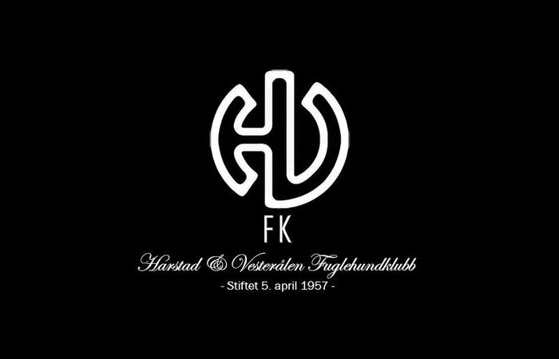

Sted/dato signatur Sted/dato signatur

